ASKØY ROTARY KLUBB
MÅNEDSBREV
ROTARY ÅRET 2023-2024
Brev nr. : 7 , 29 02 24
Fremmøteoversikt:
Dato | Antall |  |  |  |  |  |  |  | Gjester
01 02 2024 | ?
08 02 2024 | 17 | 74%
15 02 2024 | 15 | 65%
22 02 2024 | 13 | 56,5% |  |  |  |  |  |  | 2 på teams
29 02 2024 | 13 | Guvenør besøk, 2 fra Distrik 2250, 2 fra Fenring |  |  |  |  |  |  | 2 fra Ukraina + 1= 7
Programoversikt for neste måned:
Dato | Tema |  |  |  |  |  |  | ansvar | 3 minutter | referat
07 03 2024 | Spise & prate møte |  |  |  |  |  |  | Asbjørn | Brith | Geir
14 03 2024 | Industriplast/Infraplast Bedriftsbesøk |  |  |  |  |  |  | Jonas |  | Magne
21 03 2024 | Askøys Nye Ordfører Yngve Fosse |  |  |  |  |  |  | Asbjørn | Einar | Terje
28 03 2024 | Skjærtorsdag
Navn |  |  |  |  |  | Dag | Mnd | År | Alder
Geir Kilhus |  |  |  |  |  | 17 | mars | 1953 | 71
President Asbjørn Asbjørnse | n |  |  |  |  |  |  |  | Sekretær Brith Grane
Engevikvegen 18 5802 Strusshamn |  |  |  |  |  |  |  |  | Sollivegen 8
Mobil 945 24 041 |  |  |  |  |  |  |  |  | Mobil 90 99 25 25
E post asbjorn.asbjornsen@grad.no |  |  |  |  |  |  |  |  | E post Brikar@online.no
Referat fra møtet i Askøy Rotary Klubb torsdag den 01.02.2024
På grunn av president Asbjørns fravær hadde innkommende president Geir tatt på seg ansvaret for å lede dagens spise-/prate-møte.
Han åpnet med å tenne lys for håpet om en mer fredfylt verden.
Han startet deretter med å invitere til diskusjon om den nylig avholdte yrkesmessen. Han kom med forslag om at vi snarest måtte få på plass et evalueringsmøte. Dette er nå fastlagt til den 15.02.24.
Geir mente at det hadde vist seg at en korrekturlesing av yrkesmessebladet var nødvendig.
Lars ønsket tilbakemelding fra alle som hadde for lite blader i sine grupper. Det er også ganske uforståelig at vi hadde 4 kartonger med blader til overs i år.
Tor påpekte at det er helt nødvendig at alle leverer kontrakter for annonsører/utstillere. Han mener også at vi må starte arbeidet med annonsesalg tidligere.
May Britt hadde laget en liten epistel om yrkesmessens betydning.
John Ivar hadde dagens tre minutter; han fortsatte der vi slapp med å kommentere yrkesmessen. Først og fremst la han vekt på at messen hadde vært en suksess. Han hadde fått kommentarer både fra elever og foreldre som roste opplegget, men det er viktig at vi evaluerer messen snarest mulig.
Han lurte på om vi kanskje burde se på nye måter å utforme messebladet, kanskje en messeavis med intervjuer etc.? Kanskje kan vi droppe trykking og utsendelsen av bladet og bare satse på en digital versjon?
Ellers pekte John Ivar på det faktum at vi i klubben blir stadig eldre, og at det er behov for at vi satser på å ha backup til nøkkelpersonell.
Einar og Tor reiste godt fornøyde hjem med hver sin flaske rødvin.
(Geir ønsket at dette referatet skulle sendes direkte til klubbens medlemmer slik at man startet opp med å tenke gjennom hva man ønsket å legge frem på evalueringsmøtet den 15.02.)
Helge Skogstrand, referent
Referat fra medlemsmøte 08.02.2024
Sted: Klubblokalet Tid: 19:30 – 20:30 Til stede:17 medlemmer Referent: Bente Eli ledet møtet, pga. president Asbjørn var på ferie. Hun overbragte hilsen fra ham til klubben - fra 25 C. Videre ønsket hun kveldens foredragsholder, Anita, velkommen tilbake i klubben, etter lang tids fravær. Hun tente lys for at vi skal bli god på bruk av Facebook, og at vi skal sende ut vår første Rotaryannonse til helgen. Det ble klappet for ukens bursdagsbarn - Eli – som hadde bursdag 07.02.2024. Eli orienterte at vi nå har fått en utvekslingselev fra vår klubb – Malin - som skal reise til Australia. Klubben får dermed en utvekslingselev tilbake fra Australia i august. Eli henstiller til hver og en av klubbmedlemmene må vurdere om vi kan ha en elev boende hos oss i inntil 3 måneder – eller om det er noen vi kjenner som kan ha en elev hos seg. Terje Stevnebø hadde 3 minutter en. Han tok for seg Årets nyord. I 2023 var for eksempel ordet «KIgenerert», i 2022 «krympflasjon», i 2020 «korona» og i 21017 «falske nyheter». Mens andre ord forsvinner, som «båndsalat», «overhead» og «sjekkhefte». Av ungdom som ble spurt om de kjente til disse ordene, var det få som visste hva de betydde. Dagens hovedprogram var informasjon om apotekerdrift, av Anita. Hun fortalte først litt om årsaken til at hun har vært borte fra klubben i så lang tid. Det skyldtes delvis at ektefellen har vært alvorlig syk og blitt operert. I tillegg har hun tatt Bachelor innen kjemi, olje og gass. I Bacheloroppgaven har hun tatt i bruk alger fra Askøy, og utviklet batteri av algene. Hun og en medstudent har utviklet strøm og bygget et batteri som kan lyse opp et juletre. Hun gikk så over til hovedtemaet: Apotekerdrift. Det er 3 hoved apotek-kjeder i Norge: Apotek 1 (tysk), Vitus (norsk) og Boots(engelsk). Anita viste til at det har vært en meget stor vekst i apotekdriften siste 20 år. Antall apotek er mer enn doblet siden den nye apotekloven kom i 2001. Apotekene har utvidet og utviklet sitt produktområde og hvilke tjenester de kan tilby. For eksempel kan influensavaksine og covidvaksine nå gjøres på apoteket. Dessuten har apotekene masse nye produkt innen hudpleie, velvære og hårprodukt. I Italia kan en for eksempel gå inn og veies, måles for deretter å bli henvist direkte til en lege i siderommet. Kanskje vi går mot dette i Norge også? Videre dro hun frem litt av historien fra Askøy apotek v/Bjarne Thune, som åpnet Askøys første apotek i 1977. Hun avsluttet med å reklamere for apoteket i Strusshamn, der hun jobber for tiden. Det er bare å komme. Eli avsluttet møtet med å sitere Victor Hugo: «Winter is on my head, but eternal spring is in my heart» Bente Ref
Askøy Rotary Klubb - Møtereferat

Tid: 15.02.2024 kl 19.30 – 20.30
Sted: Klubblokalet. Møllesalen, Sjoddien
Til stede: 15 medlemmer
President Asbjørn ønsket velkommen og ønsket Anita spesielt velkommen etter permisjon.

«3-min» v/ Asbjørn – «Saksbehandlingen i Askøy kommune»
Asbjørn fortalte om hvordan et privat veiprosjekt i en vedtatt reguleringsplan ble kasteball mellom kommune og fylke. Han var sjokkert over saksbehandlingen i Askøy kommune.

Utvekslingselev skoleåret 2024-25.
Eli og Britt informerte om at Marlin Breivik ut er valgt ut og godkjent som vekslingselev fra Askøy RK. Hun skal til Australia og klubben får ansvar for en utvekslingselev fra Australia.
Alt det praktiske arbeidet med dette gjøres av YEO og DYEO, men det ligger et kollektivt ansvar på klubben å ta imot og tilrettelegge for studenten her på Askøy. Eleven vil få skoleplass på Askøy videregående skole og klubben må skaffe vertsfamilier her på Askøy.
Eli og Britt appellerer til medlemmene og engasjere seg i dette ved å kontakte familiemedlemmer, venner og kjente. Det er snakk om kost og losji i tre mnd/vertsfam.

Evaluering av Yrkesmessen 2024:
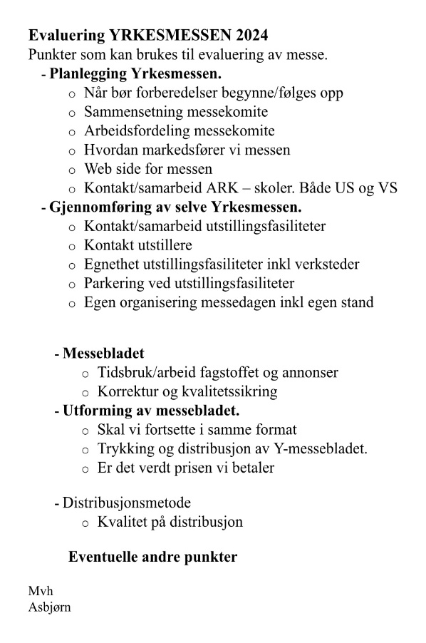
Det var satt av et helt møte til evaluering av Yrkesmessen 2024.
Presidenten sendte ut på forhånd en momentliste i 17 punkter (bilde) med oppfordring til medlemmene å komme med innspill før møtet.
Intensjonen var å sette fokus på- og evaluere arbeidet med yrkesmessen i sin helhet «fra begynnelsen til slutt».

Under de tre første punktene ble det fokusert på kontrakter, registrering av kontrakter, fakturering, og kvalitetssikring av dette arbeidet. Sammensetning av Y-komiteen ble også drøftet.
Referenten klarte ikke å konkludere med noe konkret som det skal arbeides videre med.

Trykking av messebladet og verdien av utkjøring til alle husstander ble drøftet. Konklusjonen ble at annonsørene skal kontaktes om dette.
Resten av momentlisten ble det ikke tid til og evalueringen av Y-messen 2024 ble vel ikke slik som noen av oss hadde forventet. Men som Terje sa: «Det er viktig at alle får si sin mening i plenum på medlemsmøtene». Etter det var alle enige om at den var et GODT MØTE!
Referent John Ivar
Møtereferat fra møte i Askøy Rotary Klubb den 22. februar 2024
President Asbjørn ønsket velkommen og åpnet dette møtet med å tenne lys for fredsarbeidet i Rotary som var tema for kveldens møte med fokus på det fredsarbeidet som foregår i vårt Distrikt.
Det var 13 lokale medlemmer på dette møtet med President Asbjørn, Eli, Jonas, Yngve, Tor, Arvid, Einar, Helge, Anita, Terje S, Magne, Liv og Geir (undertegnede referent). I tillegg hadde vi 4 gjester: Tom Egil Lilletvedt fra Bergen Vest Rotary som er ansvarlig for fredsarbeidet i Distriktets TRF-komite, Frøydis (kona til Helge) samt Olga og Vitalii (ektepar) fra Ukraina.
I tillegg deltok Ingrid Grandum Berget og Tom Okoth i Kenya på IT-link.
Eli innledet møtet med å orientere om fredsarbeidet til Rotary. Alle sentrale prosjekter skal ha i seg et element av fredsarbeid, og fredsarbeidet er et av de 7 fokusområdene. Rotarys fredssentre, hjelp til Ukraina og Ungdomsutveksling er alle elementer i dette fredsarbeidet.
Vold og konflikter driver hvert år millioner av mennesker på flukt. Fremtredende Rotaryanere var etter krigen sentrale deltakere i arbeidet for å legge grunnlaget for FN-chateret.
Rundt årtusenskiftet ble det satt fokus på etableringen av egne «Rotary Peace Centers». Disse ble formalisert i 2014. Det er nå etablert Masterstudier i fredsarbeid ved 5 stk utvalgte universitet i USA, UK, Sverige, Australia og Japan. Det er i tillegg sertifikatprogrammer av ett års varighet i Uganda og Thailand. Et nytt senter er nå under etablering i Istanbul (ble besluttet for en uke siden). Hvert år deles det ut 40 sertifikater på hvert av de 2 fredssentrene.
Personer kan søke på studiene og få stipend som dekker aktuelle utgifter. Det er ikke de enkelte klubbene, men fredssentrene selv som plukker ut kandidatene basert på anbefalinger og søknader.
I sin orientering kom Tom inn på de utfordringene som er knyttet til å følge opp aktivitetene for ungdom i eget nærområde. Dersom de ikke settes til skapende arbeid, henfaller de til kriminalitet og løsgjengeri. Styrende organer i Kenya er ikke i stand til å gi tilskudd til denne type virksomhet.
Tom ga i sin statusorientering også et forslag til fortsettelsen av fredsarbeidet, men dette avhenger av fortsatt finansieringsbistand. Han ønsker blant annet å drive oppsøkende virksomhet på skoler. Imidlertid er det ingen direkte mekanisme i Rotary-sammenheng å kunne følge opp denne type aktiviteter uten at det eventuelt defineres som et nytt prosjekt.
Eli vil se på om det er muligheter å samordne ressurser i Distriktet med henblikk på videre støtte til Toms virksomhet.
En gladnyhet fra Tom var at fortsatt fungerer vannforsyningen i landsbyene på en god måte.
I sin redegjørelse omkring opplæring til fredsarbeid i Rotary, bekreftet Ingrid Grandum dette i sin redegjørelse.
Vi hadde 2 ukrainske gjester Olga og Vitalii som bor på Kleppestø. Anita Varøy sa seg villig til å være liasson med våre ukrainske gjester ut fra språkforståelse, og dette takket President Asbjørn ja til.
Referent Geir Kilhus

Askøy Rotary Klubb - Møtereferat

Tid: 29.02.2024 kl 19.30 – 20.30
Sted: Klubblokalet, Møllesalen, Sjoddien
Til stede: 13 medlemmer
+ 7 gjester (2 fra D2250 + 2 fra Fenring RK + 2 fra Ukraina + 1 pot. medlem)

President Asbjørn ønsket velkommen og spesielt velkommen til våre gjester.
Han og Eli informerte om disse sakene:
- Referater fra møtene må sendes sekretær innen 10 i påfølgende måned
- Ukraina-konserten. Arrangøren trenger til innkvartering av 1 – 2 personer i en natt.
- Utvekslingsstudent. Klubben må skaffe tre vertsfamilier, hver på tre måneder.

Guvernørmøte m/guvernør Wibecke Natås
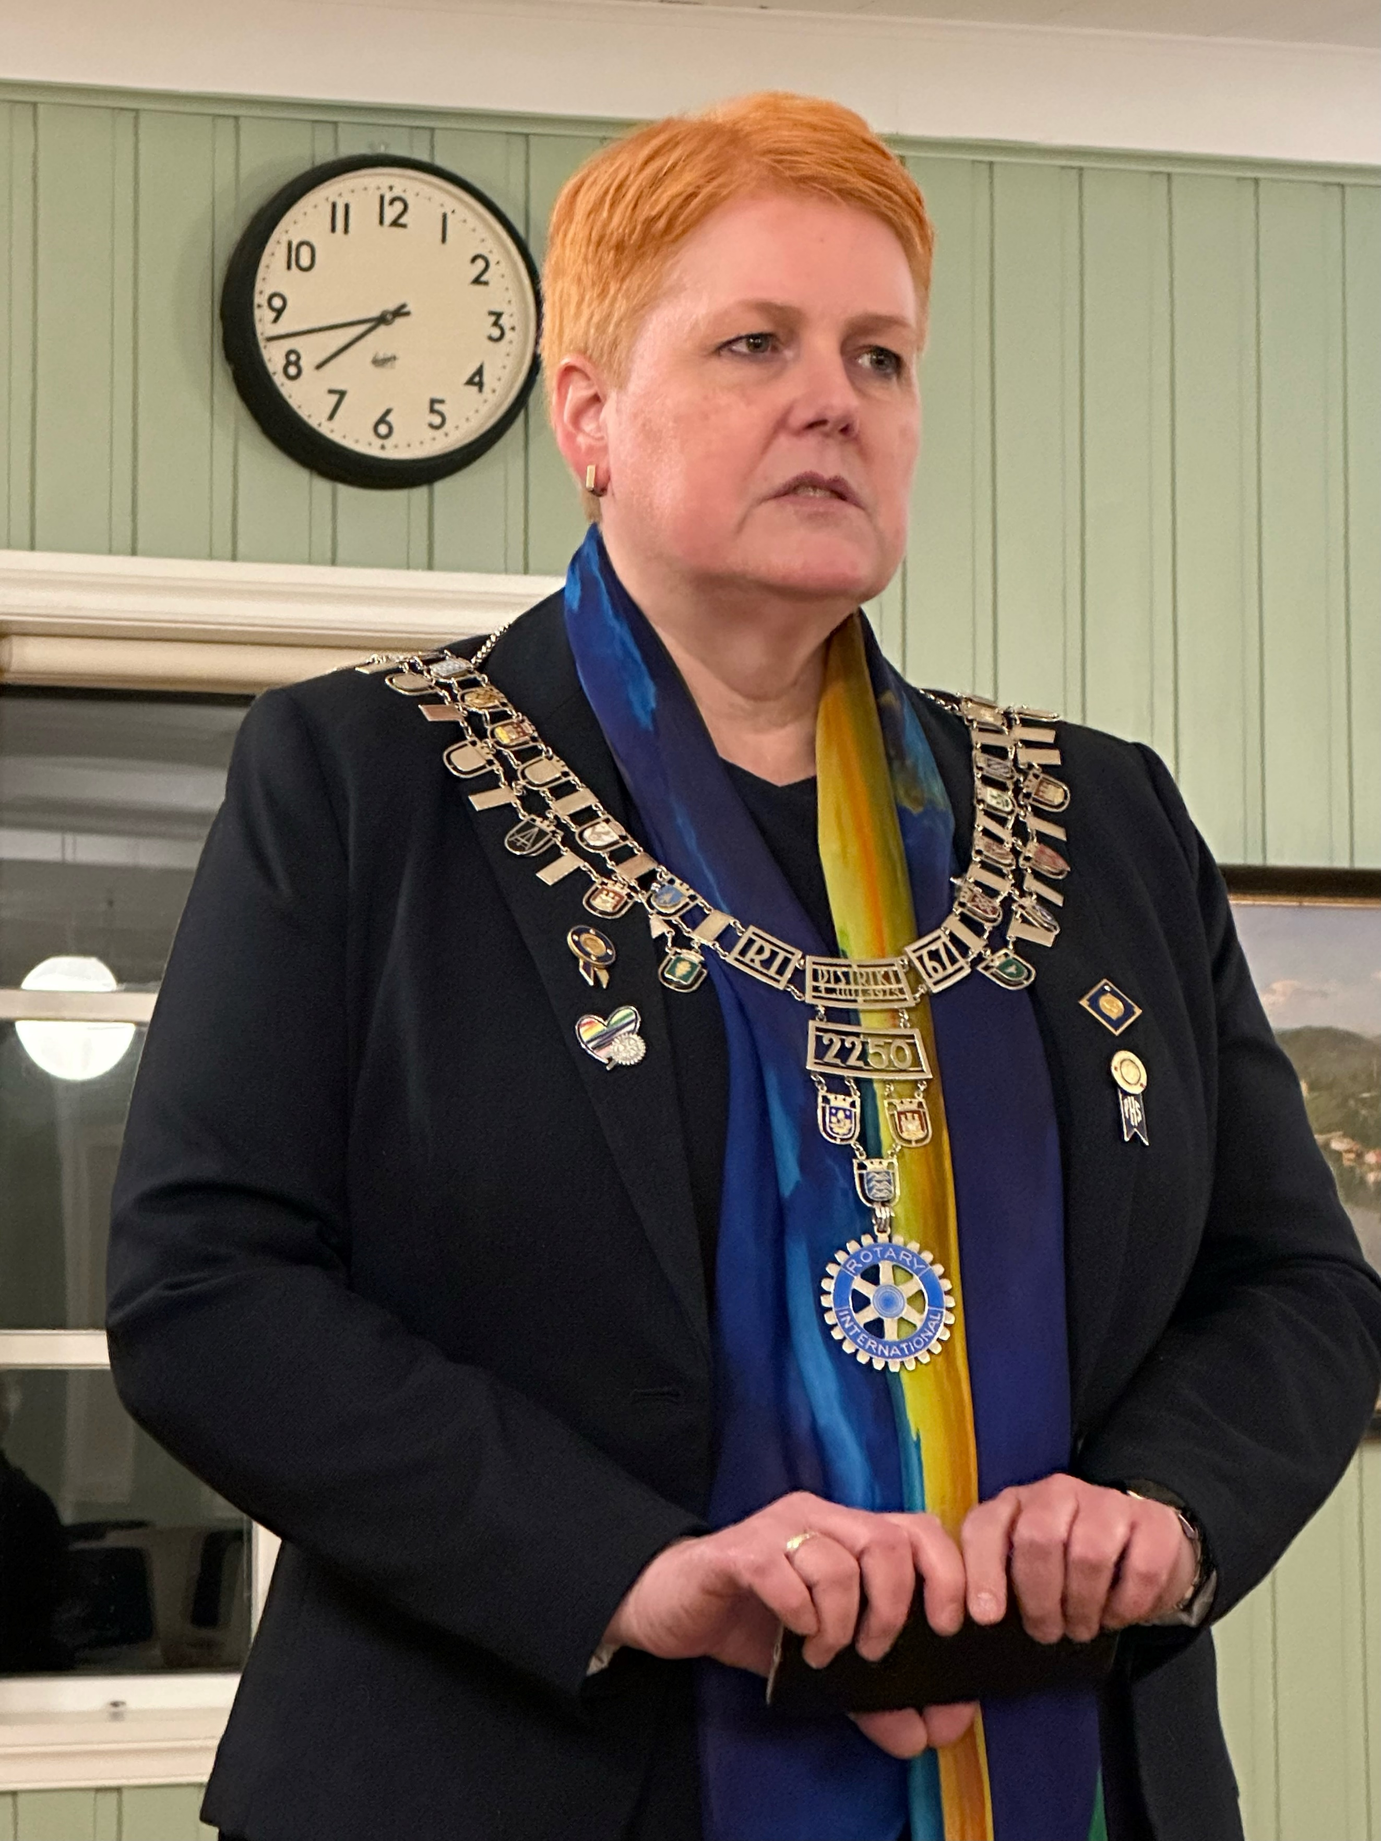
Wibecke fortalte innledningsvis litt om seg selv og sin bakgrunn.
I tillegg til guvernørkjedet hadde hun fire jakkenåler som hver for seg symboliserte viktige verdier med stor betydning hennes personlighet.

Wibecke holdt et engasjerende og innholdsrikt foredrag med mange viktige tema. Hun fremført dette på en lett og personlig måte krydret med historier fra virkeligheten.
Her er noen stikkord:
- Guvernøren er plassert mellom verdenspresidenten og klubbpresidentene.
- Rotaryklubbene er autonome, men må følge lover og regler.
- «Muligheter til å gi et håp» - alle rotarianere sitter med dette kortet.
- Psykisk helse. «Hvordan har du det … egentlig?» «Hvordan går det…..egentlig?»
- Ta vare på hverandre!
- «Ved å gi noe av seg selv, er man med på å gjøre en forskjell».
- Sosiale media som Facebook m.m. kan føre til kontakt mellom rotarianere og ny venner over hele verden.
- Ambassadør for organisasjonen «». Empowering Girls and Women».
- «Åpne dører» - Rotary må være inkluderende.
- PolioPlus. 350 000 tilfeller i 1985 – 0 tilfeller akkurat nå!
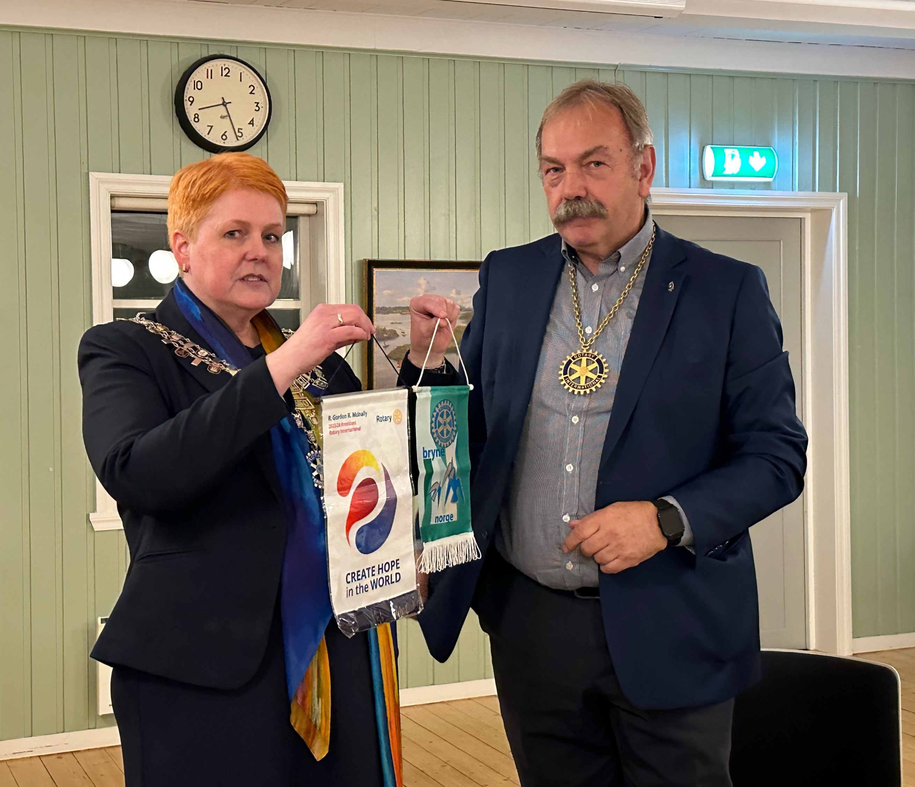

Etter en kort spørrerunde avsluttet president Asbjørn møtet og takket guvernøren for et engasjerende og inspirerende foredrag.

Guvernør Wibecke overleverte vimpler til klubben.

Referent John Ivar

